Завдання на літо з алгебри ФМ-14 24
І. Спростіть вираз:

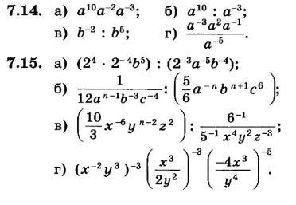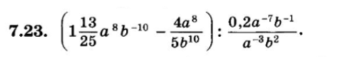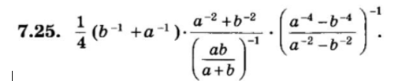

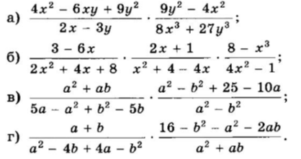
2.50.

ІІ. Знайдіть область допустимих значень
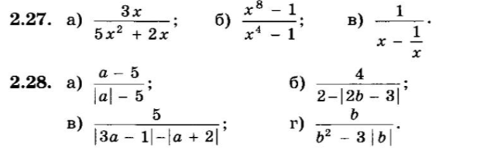

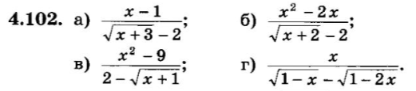

ІІІ. Обчисліть, попередньо розклавши на множники і виділивши парні степені підкорінних виразів:
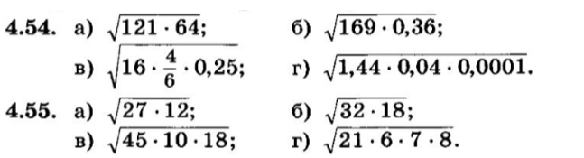
Обчисліть:
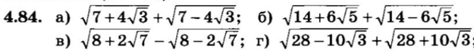
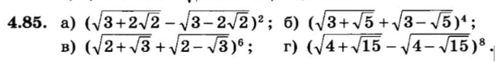
ІV. Розв’яжіть рівняння графічно
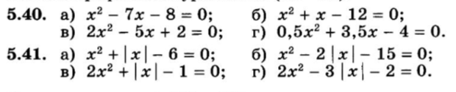
Розв’яжіть рівняння

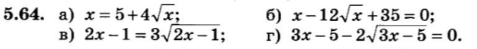

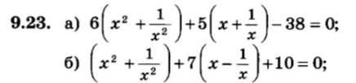
V. Розв’яжіть нерівність:
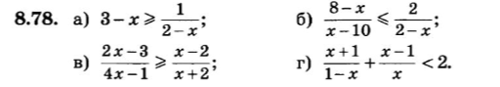

Розв’яжіть систему нерівностей:
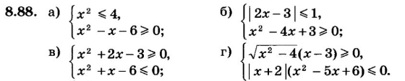
VI. Розв’яжіть задачі:
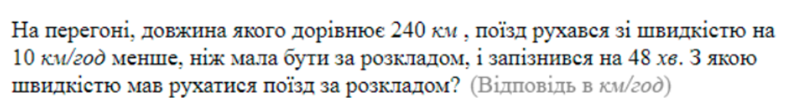
1.


2.


3.

VIІ. Вправи з параметрами:
- При яких значеннях параметра а рівняння (а-2)х²+(4-2а)х+3=0 має один розв’язок?
- Для яких значень параметра а рівняння х² + 2(а + 1)х + 9а – 5 = 0 має два різні від’ємні корені?

